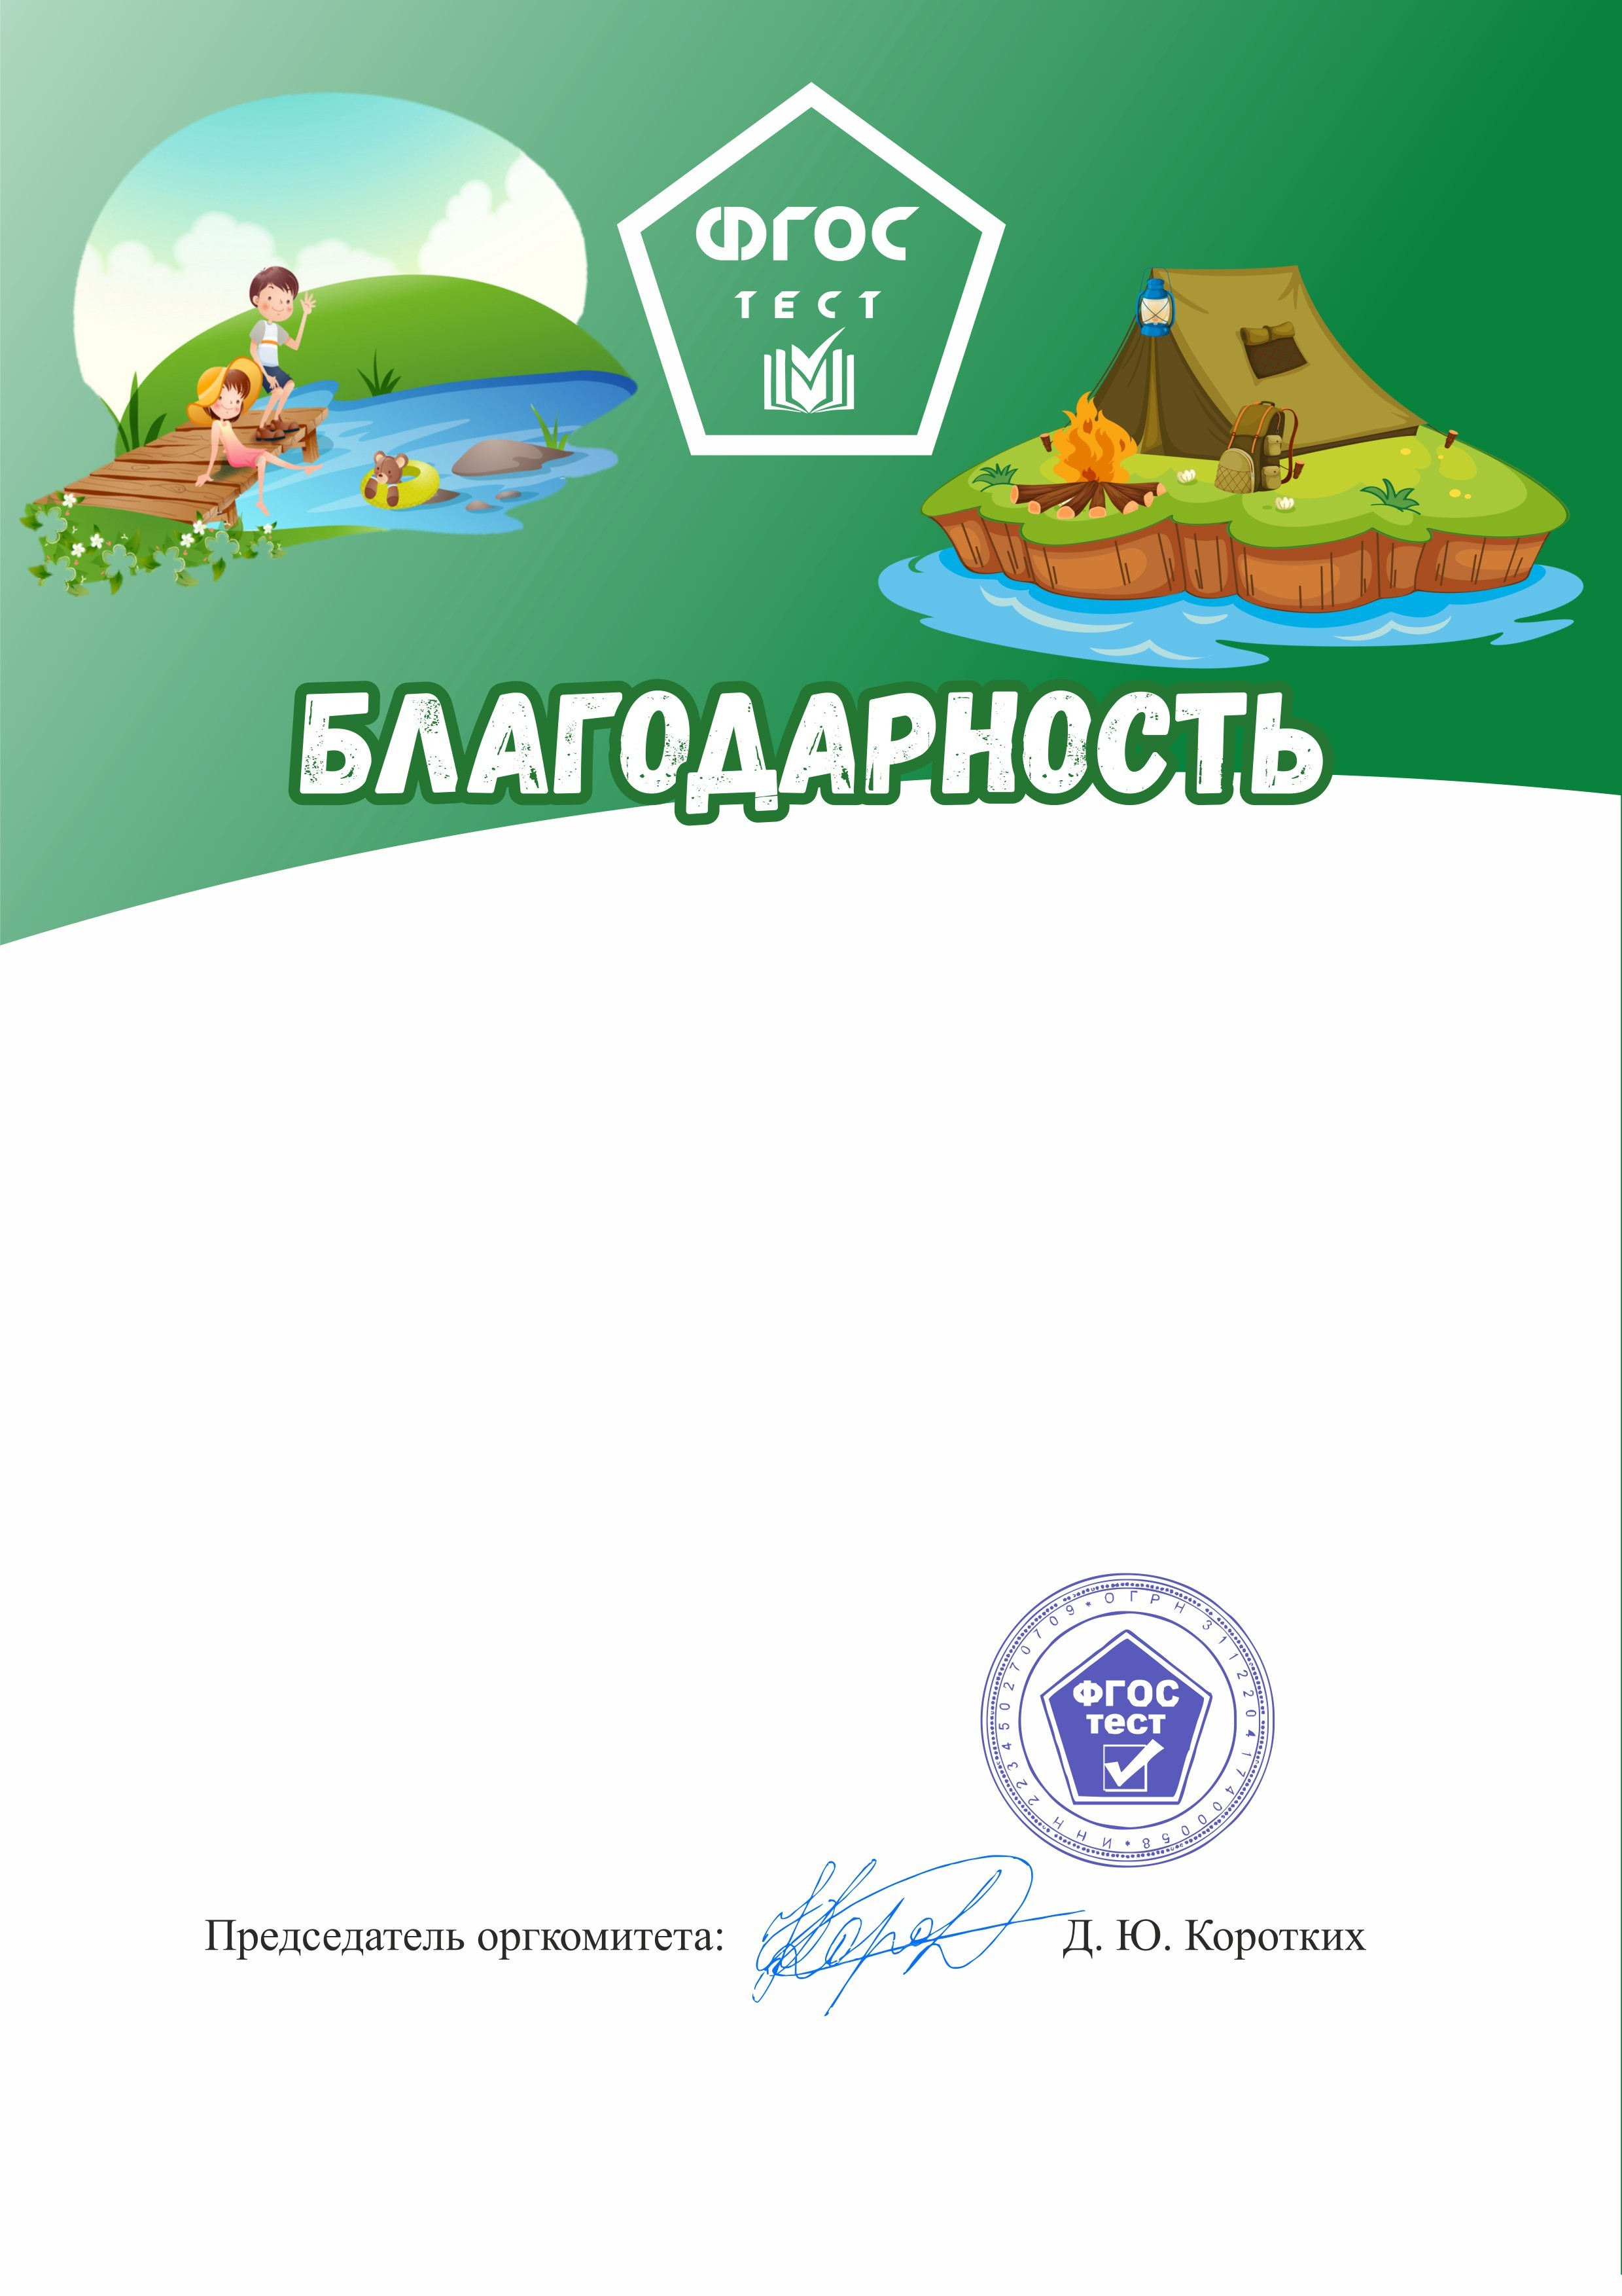

Награждается учитель КУЗНЕЦОВА ЕЛЕНА АЛЕКСАНДРОВНА
за организацию и проведение
Всероссийской викторины "Школа безопасности"

сентябрь 2022 г.
г. Бийск FGOSTEST.RU, свидетельство о регистрации СМИ ЭЛ №ФС77-61677 от 7 мая 2015 г.

